4K导播切换台 TCHD-04H Live Mini MAX— 规格书

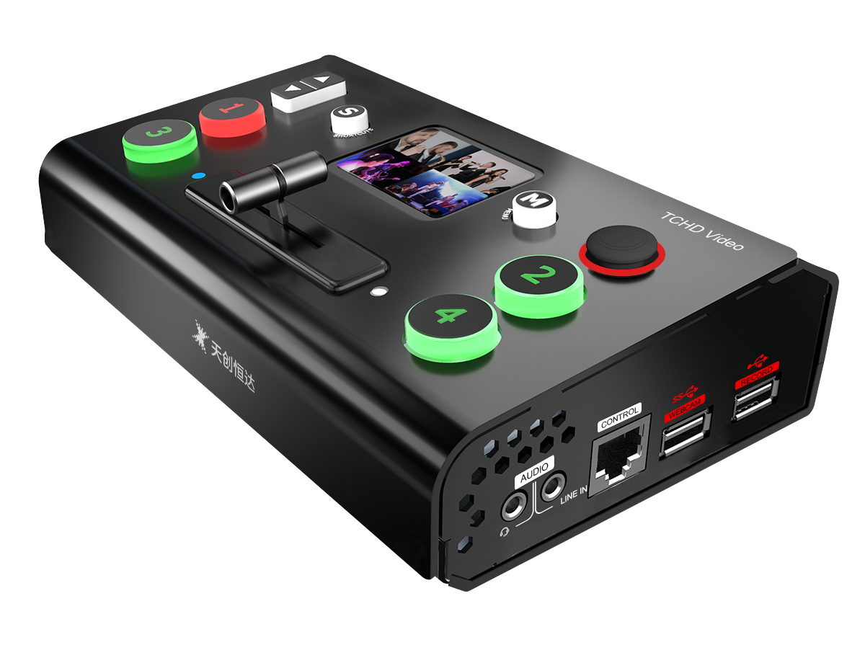


地址：北京市海淀区连桥二街9号院1号楼4层411

产品概述：

天创恒达全新一代的迷你型直播推流切换台TCHD-04H Live Mini MAX。4路HDMI输入支持分辨率4K@60，并且支持HDCP 2.2标准，音频输入全面支持MIC与LINE音频输入，输出一路最大支持2T的固态硬盘USB录制接口。
TCHD-04H Live Mini MAX实现对2寸全彩屏触屏控制，小巧实用的五向摇杆与上下调节键的配合，使在图层的位移，图面比例调节，PTZ，抠图，PIP等操控更加的流畅便捷和音频处理音频延时与混音功能。TCHD-04H Live Mini MAX支持Window与MAC的桌面操作系统以及iOS与安卓的手机端控制。
TCHD-04H Live Mini MAX可实现多用户快速场景与模式调用，提升多台控制设备同步操作，小巧易用，协助您实现更多样化场景显示应用。

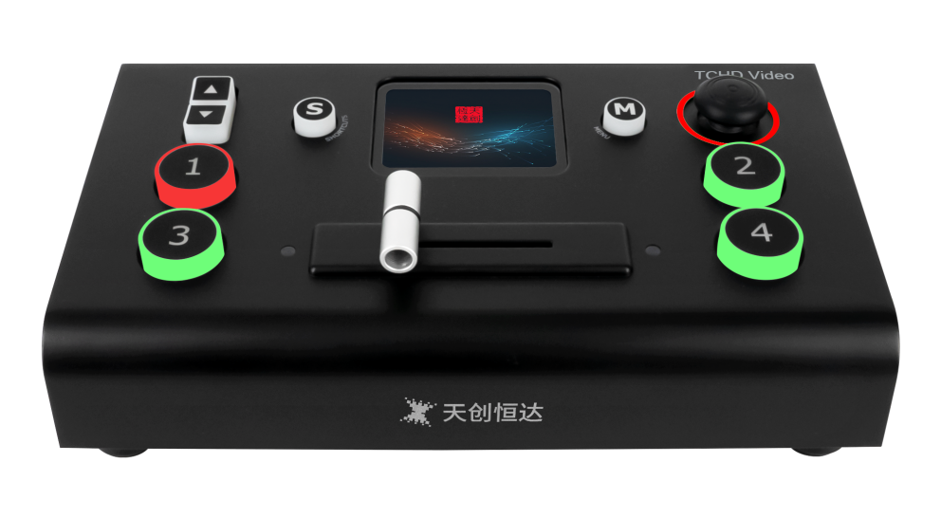

主要特点：

- 迷你切换台 易于携带
- 2寸TFT触摸屏，可图标化触屏控制，也可监看输入信号
- 五向摇杆，可用于快速调整外设PTZ控制功能
- 支持T-Bar切换，支持多达14种切换特效
- 支持直通快切模式或者预监切换模式
- 4路HDMI2.0输入
- 支持USB3.0输出给电脑端，可支持直播软件调用直播
- USB2.0录制功能，支持exFAT与FAT32格式录制
- HDMI与USB3.0输出支持可选6画面的PVW与PGM切换
- 支持HDMI内嵌音频和外接音频混音，支持音频延迟调整
- 支持电脑端上位机和手机端APP控制
- 支持Chroma Key 色度抠像
- PTZ摄像头变焦，云台控制，场景调用等功能

注释：所有规格如有变更，恕不另行通知
应用图：

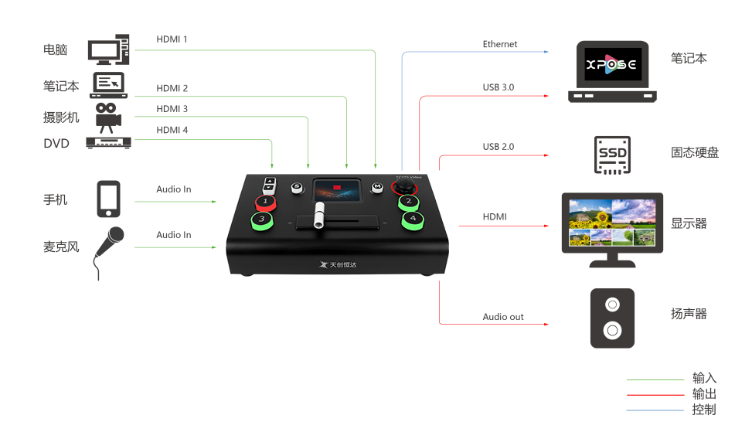

尺寸图：

下图为TCHD-04H Live Mini MAX的尺寸图供用户参考：
180mm×118.3mm×58.4mm
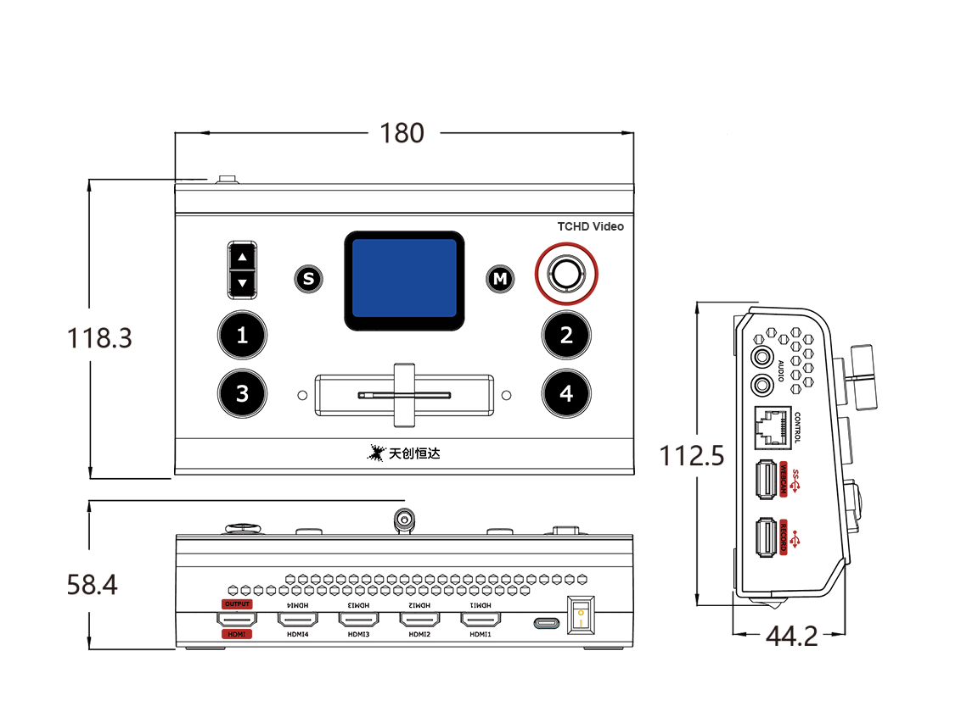

产品规格：
接口 | 输入 | HDMI 4K | 4×HDMI-A
接口 | 输出 | HDMI 1080P | 1×HDMI-A
接口 | 输出 | USB3.0输出 | 1×USB Type-A
接口 | 输出 | 录制 | 1×USB Type-A
接口 | 音频 | 输入 | 2×3.5mm 音频插座
接口 | 音频 | 输出 | 1×3.5mm 音频插座
接口 | 通讯 | LAN | 1×RJ45
接口 | 电源 |  | 1×PD Type-C
性能 | 视频输入分辨率 | HDMI  SMPTE  VESA | 720p@50/60 |1080i@50 | 1080p@24/30/50/60 |2160p@60  1024×768@60 | 1280×720@60 | 1280×768@60 | 1280×800@60 | 1280×1024@60 | 1360×768@60 | 1366×768@60 | 1440×900@60 | 1600×1200@60 | 1680×1050@60 | 1920×1080@60 | 1920×1200@60 | 3840×2160@60 | 4096×2160@60
性能 | 视频输出分辨率 | HDMI  SMPTE  VESA  USB |H.265  SMPTE | 720p@50/60 | 1080p@24/25/30/50/60  1024×768@60 | 1280×720@50/60 | 1280×768@60 | 1280×1024@60 | 1360×768@60 |1920×1080@24/25/30/50/60  720p@60 | 1080p@60
性能 | 支持标准 | HDMI | 2.0
性能 | 支持标准 | USB | 3.0
性能 | 支持标准 | H.265 | ITU-T H.265/ ISO/IEC 23008-2
性能 | 支持协议 | PTZ | VISCA
性能 | UVC输出格式 | IUT-T H.265/ISO/IEC 23008-2
性能 | 视频格式 | HDMI2.0 | HDCP 2.2
性能 | 色空间 | RGB 8bit
性能 | 视频采样 | 4:4:4 YUV
性能 | 视频延迟 | ﹤4 帧
性能 | 音频延迟 | 8帧（最大）
性能 | 音频格式 | LPCM/2ch/24bit/16bit/48KHz
录制 | 录制格式 | MP4/WAV
录制 | 磁盘格式 | FAT32（≤32GB） exFAT（64GB˜2T）
电源 | 输入电压 | PD 12V/1.5A(通过标配的插头)
电源 | 兼容性 | USB Power Delivery （PD）3.0
电源 | 支持线材 | Certfied USB PD Aware
电源 | 最大功率 | 20W
环境 | 温度 | 0℃~60℃
环境 | 湿度 | 10%~85%
物理参数 | 重量 | 设备重量 | 0.42kg
物理参数 | 尺寸 | 设备尺寸 | 180mm×118.3mm×58.4mm

